**力**



日期： 时间： 姓名：

Date: Time: Name:

初露锋芒

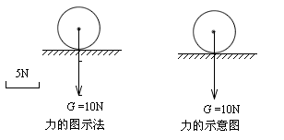

|  |  |
| --- | --- |
| **学习目标**  **&**  **重难点** | 1．知道力的三要素和作用效果  2．理解力的基本概念  3．掌握力的作图和力的测量 |
| 1．力的作图  2．力的基本概念  3．力的三要素 |

 根深蒂固

一、力的概念

1、力的概念：力是_____________________的作用；

2、力产生的条件：

（1）必须有__________________的物体；

（2）物体间必须有________作用（可以不接触）；

3、力的性质：物体间力的作用是________（相互作用力在任何情况下都是大小相等，方向相反，作用在不同物体上）；两物体相互作用时，施力物体同时也是__________，反之，受力物体同时也是__________；

4、力的作用效果：力可以改变物体的__________和力可以改变物体的__________；

说明：物体的运动状态是否改变一般指：物体的运动快慢是否改变（速度大小的改变）和物体的运动方向是否改变

5、力的单位：国际单位制中力的单位是_______，简称_______，用_____表示；

6、力的感性认识：拿两个鸡蛋所用的力大约______。

二、力的三要素

1、力的三要素：力的________、________和_______；

2、如图用力拉同一根锯条，使其发生图中A、B、C、D四种形变，其中F1＝F3＝F4＞F2。则：

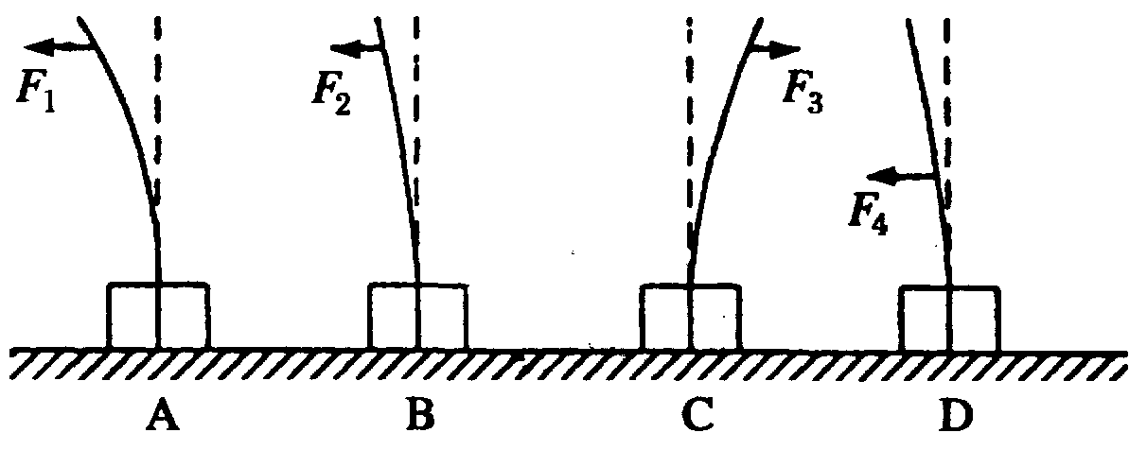（1）分析比较A、B两图，可知____________________；

（2）分析比较A、C两图，可知____________________；

（3）分析比较A、D两图，可知____________________。

三、作图

1、力的图示

（1）定义：用带箭头的线段把_______________表示出来的做法；

（2）具体做法：沿力的方向画一条线段，线段的长短表示力的大小，在线段的末端的画个箭头表示力的方向，用线段的起点或终点表示力的作用点。在图中附有标度；

2、力的示意图

不需要严格的表示出力的大小，只表示出力的方向和作用点的简易图示叫力的示意图。

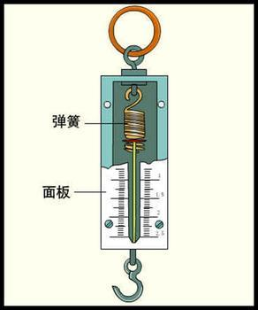四、力的测量

1、弹簧测力计的结构，如右图所示；

2、弹簧测力计的正确使用方法是：

（1）测量前要了解弹簧测力计的________，要明确_________，还必须要_________；

（2）在实际测量时，要使弹簧测力计内的弹簧轴线方向跟__________的方向一致；

（3）读数时，眼睛观察指针的视线应与弹簧测力计的刻线__________；

（4）在记录结果时，既要记录________，还要注明_________。

 枝繁叶茂

一、力的概念

**知识点一：力的相互性**

【例1】欢欢用力提起一桶水，他对水桶施加了一个拉力，此时水桶对欢欢的手也施加了一个拉力，这两个力的 （ ）

A．大小相同 B．方向相同

C．大小和作用点相同 D．三要素相同

【例2】鱿鱼在水下运动时，从腹腔中向后喷出水，给水施加一个力。同时，水给它施加一个等大的、反方向的力，这样就能在水中行动自如了。请列举现实生活中与此原理相同的两个实例__________________________。

【例3】如图（a）、（b）、（c）三图分别表示了用手拍桌子、两手互拍和手提拎包的情况，观察图中的现象可以得出的初步结论是：________________________________________。

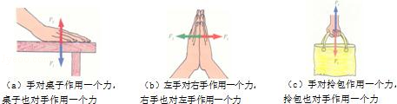

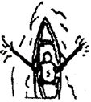【例4】如图所示，小强用双浆在水中划动游船，为了使船头向左转，他应采用下面什么方式划水 （ ）

A．左右浆同时向后划水 B．左右浆同时向前划水

C．左浆向前划水，右浆向后划水 D．左浆向后划水，右浆向前划水

**知识点二：力的单位与大小估计**

【例1】平时拿起4个鸡蛋时所用的力大约是_____。

【例2】下列物体中接近与1N的物体是 （ ）

A．2个鸡蛋 B．10个图钉 C．一台电风扇 D．一本物理书

【例3】中学生的头发拉断时所需用的力大约是 （ ）

A．0.9N B．1.7N C．9N D．17N

【例4】下列估测中，最接近实际的是 （ ）

A．运动员百米赛的平均速度约15m/s

B．一张课桌的高度约为1000cm

C．一个苹果重约0.25N

D．声音在常温下的空气中的速度约为340m/s

**知识点三：力的作用效果**

【例1】在蹦床比赛中，运动员对蹦床向下施加力的同时，也受到蹦床对他向上的作用力，但这两个力的作用效果却不同，前者主要改变了蹦床的_______，后者主要改变了运动员的_______。

【例2】如图中（a）、（b）、（c）三幅图所示，它们表明的共同道理是______________________。

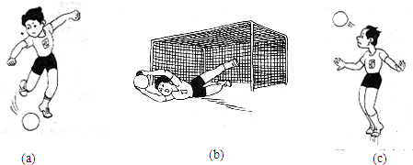

【例3】运动员用网球拍击球时，球和网拍都变了形变。这表明两点：一是力可以使物体发生_________，二是力的作用是___________的。

【例4】在以“力”为主题的辩论赛中，正方和反方提出了许多观点，小明把他们的观点归纳整理如表。你认为正确的观点有 （ ）

|  |  |  |
| --- | --- | --- |
| 观点 | 正方 | 反方 |
| ①两个物体相接触，就一定有力的作用 | ②两个物体相接触，但不一定有力的作用 |
| ③力的产生至少涉及两个物体 | ④一个物体也可以产生力的作用 |
| ⑤力是维持物体运动状态的原因 | ⑥力是改变物体运动状态的原因 |

A．①③⑤ B．②③⑥ C．②④⑤ D．②④⑥

二、力的三要素

**知识点一：力的三要素**

【例1】用水平力推矿泉水瓶的下部，矿泉水瓶沿桌面滑动，改用同样大小的水平力推矿泉水瓶的上部，矿泉水瓶被推倒，这说明力的作用效果与 （ ）

A．力的大小有关 B．力的作用点有关

C．力的方向有关 D．受力物体的种类有关

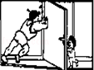

【例2】仔细观察图，说明力的作用效果不仅跟力的_________、_________有关，还跟力的______________有关。

【例3】小孩力气小，一根弹簧也拉不开，运动员力气大，很容易拉开三根弹簧，这说明力的______影响它的作用效果；马向东拉车，车就向东前进，马向南拉车，车就向南前进，可见力______影响它的作用效果；推门的时候，推力作用而离门轴较远的点，比作用在离门轴较近点易于把门推开，这说明力的______也影响它的作用效果；我们把以上三个因素：力的______、______、______称之为力的____________。

【例4】力是______________的作用。乒乓球的上旋和下旋、足球中的香蕉球表明力的作用效果与力的方向及______________有关。

三、作图

**知识点一：力的作图**

【例1】下列关于力的图示的说法中正确的是 （ ）

A．力的图示与力的示意图是一样的

B．在同一受力图中，可根据需要选取不同的标度

C．标度可任意选取

D．以上说法都不正确

【例2】如图，一个物体受到水平向右的100牛顿的拉力，请用力的示意图画出这个力。

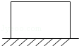

【例3】用力的图示法表示下面的力。

（1）电线对电灯6N的拉力；

（2）用与地面成30°的150N的力在O点斜向左上方拉小车。

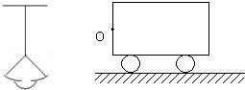

【例4】如图所示，重物受到30牛的水平向左拉力作用，在水平地面上作匀速直线运动。下列用力的图示法正确表示物体所受拉力的是 （ ）

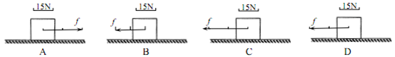

四、力的测量

**知识点一：力的测量**

【例1】在实验室里，测量力的基本工具是 （ ）

A．刻度尺 B．钟表 C．天平 D．弹簧测力计

【例2】一根长10cm的弹簧，受到0.5N的拉力时，伸长到12cm，当它受到1.5N的拉力时，弹簧的长度为 （ ）

A．6cm B．16cm C．30cm D．36cm

【例3】弹簧测力计的刻度是均匀的，这是因为 （ ）

A．这样制作容易 B．为了便于读数

C．为了提高精确度 D．弹簧的伸长量与所受拉力成正比

【例4】图中弹簧测力计的分度值是_________N，手的拉力为_________N。

菁优网：http://www.jyeoo.com

【例5】下列四幅图是描述一轻质弹簧在弹性限度内，受水平拉力F作用下发生形变后静止时的情景，其中与事实相符的是 （ ）

菁优网：http://www.jyeoo.com菁优网：http://www.jyeoo.com

A． B．

菁优网：http://www.jyeoo.com菁优网：http://www.jyeoo.com

C． D．

随堂检测

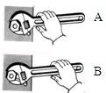1、如图所示，用扳手拧螺母时，______种效果好（填“A”或“B”），这说明力的作用效果跟力的____________有关。

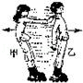2、如图所示，甲同学向前推乙同学时，甲同学反而向后运动，说明物体间力的作用是_________；乙同学由静止向前运动，说明力可以改变物体的_________。

3、关于力的作用的说法错误的是 （ ）

A．施力物体同时也一定是受力物体 B．两物体要发生力的作用必须接触

C．一个物体不能发生力的作用 D．没有生命的物体也会施加力

4、有人说：“炸弹爆炸说明这一物体本身就具有力，不需要别的物体的作用。”这句话对吗？

5、如图所示，在溜冰场上甲推乙。结果甲、乙同时向相反的方向运动，他们虽然没有再用力蹬冰面，但仍能滑得很远。要解释此现象，可利用的力学知识或遵循的物理规律有哪些？

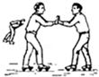

6、推、拉、提、压等动词常用来表示力的作用，除此之外，还有哪些动词可用来表示力的作用？

7、甲乙两队进行拔河比赛，如甲乙两队的拉力均为6000N，在绳子中间连接一个不计重力的弹簧测力计，则弹簧测力计的示数是_________。

8、如图所示为拔河比赛的情景，其中乙队取胜，甲乙两队的拉力 （ ）

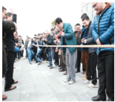A．两队拉力一样大

B．甲队拉力大

C．乙队拉力大

D．无法判断

9、有三根把一薄钢条的下端固定，分别用不同的力去推它，使它发生如下图的形变。则：研究力的作用效果与力的大小的关系时选择图_____与_____；研究力的作用效果与力的方向的关系时选择图_____与_____；研究力的作用效果与力的作用点的关系时选择图_____与_____。

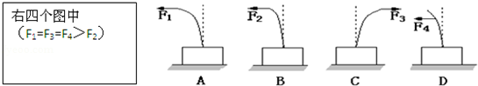

10、下列现象中，物体的运动状态不发生改变的是 （ ）

A．自行车匀速转弯 B．汽车在水平公路上加速运动

C．人造卫星绕着地球运动 D．小车在桌面上匀速直线运动

11、在航空领域里，常常发生小鸟撞毁飞机的事件。下列关于小鸟和飞机相撞时的说法中正确的是（ ）

A．小鸟受到的力大 B．飞机受到的力大

C．小鸟和飞机受到的力一样大 D．以上情况均有可能

12、坐在船上的人用桨向后划水时，船就会前进。使船前进的力是 （ ）

A．人手作用在桨上的力 B．水作用于桨上的力

C．水作用于船体上的力 D．桨作用于水上的力

13、由三根弹簧并联成的拉力器，如果将一根弹簧拉长5cm，需要用力15N；则若拉力器拉长10cm，所需要的拉力为 （ ）

A．30N B．15N C．90N D．无法确定

14、根据要求作图：

（1）如图甲，画出被投出去的篮球重力的示意图；

（2）小球摆动到图乙中所示位置，画出此时小球所受力的示意图；（空气阻力不计）

（3）如图丙所示，小丽站在匀速向下运动的电动扶梯上，请画出小丽所受力的示意图（O点为小丽的重心）。

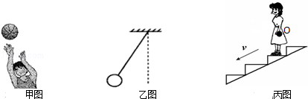

15、小明通过观察身边的一些现象得出一个结论：物体间只有接触时才有相互作用力，不接触就不会有相互作用力。请你利用身边物品或实验器材设计一个简单实验，说明小明的结论是不正确的。

菁优网：http://www.jyeoo.com16、（多选）国发现号航天飞船自1984年8月服役以来共飞行39次，成功完成了历次重任。2012年4月17日，发现号开启了此生最后一次短途之旅，它从肯尼迪航天中心被运出，如图所示，由一架被改装的波音747运输机“背着”，飞往华盛顿史密森尼国家航天航空博物馆，在那里“安度晚年”。则波音747运输机“背着”发现号在空中飞行过程中描述正确的是

（ ）

A．航天飞机受到重力和波音747运输机对航天飞机的支持力

B．波音747运输机受到重力和空气对机翼的升力的作用

C．航天飞机对波音747运输机的压力等于波音747运输机对航天飞机的支持力

D．航天飞机对波音747运输机的压力小于波音747运输机对航天飞机的支持力

17、下列说法中错误的是 （ ）

A．力是不能脱离物体而存在的

B．发生作用的两个物体，每个物体既是施力物体，又是受力物体

C．施力物体施力在前，受力物体受力在后

D．两个物体发生力的作用不一定接触

18、如图所示，物体以初速度V沿表面粗糙的固定斜面向上运动，请画出物体沿斜面向上运动过程中所受力的示意图（力的作用点画在物体的重心）。

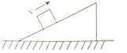

19、小明同学学习了“力”有关知识后，决定探究“风”对纸片作用力的大小。他用电吹风、测力计、迎风面积相同但迎风面形状不同的纸片做了如图（a）、（b）、（c）、（d）所示的实验。其中，图（a）、（b）、（c）三次实验时电吹风的风速相同，图（d）实验时电吹风的风速比前三次实验时的风速大。请根据实验现象及相关条件，归纳得出初步结论。

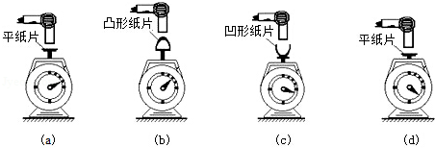

（1）比较（a）、（d）两图可知：_________________________________________________；

（2）比较（a）、（b）、（c）三图可知：_________________________________________________。

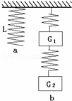20、如图a所示的长为L的弹簧，其重力不计，将下端剪2/3后，在剩下的部分弹簧的下端挂上重物G1，然后把剪下的弹簧挂在重物G1下面，再在弹簧下面挂上重物G2；如图b所示。平衡后，上下两弹簧的伸长量相等，则G1和G2的关系为 （ ）

A．G1=G2 B．G1=2G2 C．G2=2G1 D．G1=2G2/3

21、小强和同学打乒乓球时，从球案右侧打出一个上旋球，乒乓球的旋转方向和运动轨迹如图所示。请在图中作出乒乓球与球案碰撞时，球案对乒乓球的弹力和摩擦力的示意图。

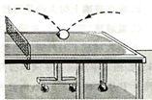

 瓜熟蒂落

1、下列哪对力是相互作用力 （ ）

A．手对水桶向上的拉力、地球对水桶向下的引力

B．电线对电灯的拉力、电灯对电线的拉力

C．书对桌面的压力、地面对桌子的支持力

D．地面对车的阻力、车对地面的压力

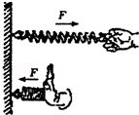

2、如图所示，用大小相等的力F分别拉或压同一弹簧，形变不同，这表明力的效果与力的_____有关；力的作用效果还与力的_____、_____有关。

3、小女孩用80N的力将水桶提起（如图所示），请在图中画出女孩提桶力的示意图。

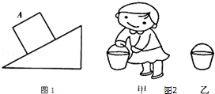

4、举例说明力的三要素对力作用效果的影响。

菁优网：http://www.jyeoo.com5、弹簧所受到的拉力F与弹簧的伸长量x成正比，即F=kx，k为常量，如图所示，已知当物体受到拉力F作用时，弹簧伸长量为x，则当拉力变为2F时，弹簧伸长量为 （ ）

A．小于2x B．大于2x

C．等于2x D．无法判断

6、力的作用效果与哪些因素有关呢？为了探究这个问题，小明设计了这样的实验：用一个弹性较好的钢片固定在桌边，在钢片上用细线挂钩码（使用的钩码规格相同）。如图所示的是小明设计实验的几个主要步骤：

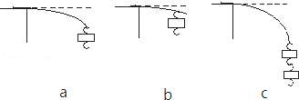

（1）该实验是通过________________来反映力的作用效果；

（2）通过比较（a）和（c）两图，可以发现：力的作用效果与力的_______有关；

（3）通过比较（a）和（b）两图，可以发现：力的作用效果与力的_______有关。

7、如图所示，是某广场上空静止的氢气球，用细绳系于地面上。此时氢气球受到的力有 （ ）

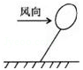A．2个 B．3个 C．4个 D．5个

8、用20N的力沿水平方向向右拉物体，图中各力的图示正确的是 （ ）

菁优网：http://www.jyeoo.com菁优网：http://www.jyeoo.com

A． B．

菁优网：http://www.jyeoo.com菁优网：http://www.jyeoo.com

C． D．

9、使用弹簧测力计前，要先观察它的_______和_______，读数时，视线要与刻度盘_______。

10、关于力的下述说法中正确的是 （ ）

A．力是物体对物体的作用，所以力总是成对出现的

B．由有一定距离的磁铁间有相互作用力可知，力可以离开物体而独立存在

C．有受力物体不一定有施力物体

D．力的大小可以用天平测量

11、将一准确的弹簧秤的弹簧截去一段后，重新调整好零点，再测量同一物体的重力时，其读数与原来相比 （ ）

A．变大 B．变小

C．不变 D．无法确定是否变化

12、用绳子系住水桶提水，手受到竖直向下的力，它的施力物体是 （ ）

A．水桶 B．地球 C．手 D．绳子

13、如图，下列四幅图中对应的文字说明错误的是 （ ）

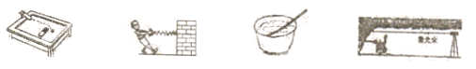

（a） （b） （c） （d）

A．图（a）磁铁的磁力改变小铁球的运动方向

B．图（b）拉力改变了弹簧的形状

C．图（c）部分浸入水中的筷子看上去变弯折

D．图（d）激光沿曲线传播来引导掘进机

14、在以“力”为主题的辩论赛中，正方和反方提出了许多观点，小明把他们的观点归纳整理如下表。你认为正确的观点有______________________________（只填序号）

|  |  |  |
| --- | --- | --- |
|  | 正方 | 反方 |
| 观  点 | 1．两个物体相接触，就一定有力的作用 | 2．两个物体接触，但不一定有力的作用 |
| 3．两个物体不接触，一定没有力的作用 | 4．两个物体不接触，也可能有力的作用 |
| 5．力不能脱离物体而单独存在 | 6．力可以脱离物体而单独存在 |
| 7．力的产生总涉及两个物体 | 8．一个物体也可以产生力的作用 |
| 9．力是维持物体运动状态的原因 | 10．力是改变物体运动状态的原因 |

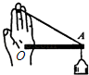15、小红在建筑工地上看到简易吊车，她想通过自身的体验来了解这种简易吊车直立在地面上的支撑直杆所受的力。回家后，她找来一根细绳和一根塑料直尺，仿照简易吊车的结构组成如图的三角支架，绳的一端绕在手指上，杆的一端顶在掌心，在A处挂一重物时，绳对手指以用杆对掌心均有作用力。对这两个作用力的方向判断完全正确的是 （ ）

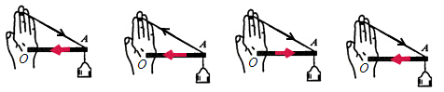

A． B． C． D．

16、如图所示，小明用一个沿斜面的力将大箱子推进车厢，请画出箱子沿斜面向上运动时的受力示意图。（点O为箱子的重心）

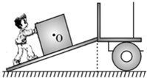

17、如图，据朝中社4月13日报道，朝鲜于当天上午7时38分55秒（北京时间6时38分55秒）从平安北道铁山郡的西海卫星发射场发射了首颗应用卫星“光明星3号”，但这颗地球观测卫星没有进入预定轨道。朝方发布消息前，韩国、日本、美国方面把朝鲜方面卫星发射的效果解读为失败，称朝方火箭发射后不久解体，残骸坠入大海。

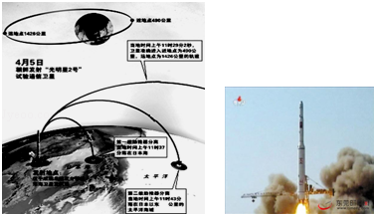

请根据以上信息提出一个物理问题并解答。

提出问题：________________________________________

解答：________________________________________

18、测一个约为6N的力时，应选用的最恰当的弹簧测力计的规格是 （ ）

A．量程为10N，分度值为0.2N B．量程为5N，分度值为0.1N

C．量程为30N，分度值为3N D．上述三个弹簧测力计都可以用

19、“南辕北辙”这个成语的本义是某人要去南方办事，却赶着马车往北方跑，结果离目的地越来越远。它说明了 （ ）

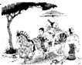A．力的大小不同，作用效果不同

B．力的方向不同，作用效果不同

C．力的作用点不同，作用效果不同

D．以上三个方面均有

20、以下所给出的现象中，物体运动状态不发生改变的是 （ ）

A．熟透的苹果掉向地面 B．地球围绕太阳转动

C．公交车到站后减速 D．人乘热气球匀速上升

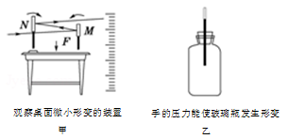21、下列两个实验中体现出的共同的物理思想方法是 （ ）

A．极限法 B．放大法 C．控制变量法 D．等效替代法